

毕业设计（论 文）

题目 | 国产手机在创新学生中的  使用情况调研
系 (部) | 财经学院
专业 | 市场营销
班级 | 16市营4班
姓名 | 江育真
学号 | 1605060454
指导老师 | 杨颖超
系主任 | 黄正瑞

2018 年 11 月 10 日

摘 要

在当代社会，随着科学技术的发展和智能手机的普及，人们尤其是对大学生对手机的依赖程度越来越高，它无时无刻不在影响着大学生的学习、生活和社交。目前手机在大学生群体中已相当普及，大学生群体作为新事物的接受者和创造者，极具消费潜力，是各大通信运营商竞相抢夺的市场。
手机作为现代通讯设备网络终端，已成为各种思潮和各种利益诉求的平台，成为意识形态较量的重要阵地。手机作为信息传播新媒体，对大学生的思想观念、价值取向、思维方式、个性心理等方面都有着广泛而深刻的影响。通过对广东科技创新学院的大学生进行关于 “国产手机的使用情况”的调查，了解大学生对国产品牌手机和国外品牌手机认可度的差异，并对这些差异产生的原因进行更深入的分析。
本文试图了解大学生不同的生活状态（如受访者的性别、所在年级、是否购买过国产手机、现在使用的手机品牌、选择手机时注重的地方、手机购买价格等等）进行调研。了解创新学院学生手机品牌使用率、对手机品牌的忠诚度、手机品牌的购买意向，以及使用手机的用途和对手机的需求等等。建议国产品牌企业适当对当前为大学生提供的调查结果进行调整改进，以最大限度地满足大学生的需求，满足市场的需求。建立新的品牌营销策略, 提高品牌认知度和忠诚度，进一步开拓市场。

关键词：创新学院大学生 国产手机 使用情况

目 录

第一章 引言 1
第二章 创新学院大学生使用手机情况调查概述 2
2.1调查对象的基本概念 2
2.2 在校大学生使用手机的基本情况 2
第三章 反映国内外手机品牌的重要指标对照 5
3.1 创新学院学生手机品牌使用率研究 5
3.2 创新学生手机品牌忠诚度研究 5
3.3 创新学院学生手机品牌购买意向研究 6
3.4 创新学院学生手机品牌使用情况分析 6
第四章 手机使用的行为与心理分析 8
4.1 创新学院学生使用手机的主要用途 8
4.2 创新学院学生上课使用手机情况分析 8
第五章 结束语 9
附 录1 10
附 录2 14
参考文献 19
致 谢 20

第一章 引言
随着科技的进步和信息时代的到来，手机已成为我们日常生活中必不可少的通信工具，它使信息的传递变得方便,使我们的生活更加快捷。在我国高校手机的普及率很高，针对大学生消费群体。我做了以下调研。
近几年来，市场竞争最激烈，上升空间最大的市场莫过于电子产品市场，其中手机行业的竞争最为突出。自80年代末手机开始走入了中国人生活，拥有十亿人口的中国对手机的需求量造就了巨大的手机市场。这几年来，我国手机的拥有量不断增加。据国家统计局统计，手机从 1998年的 l53万用户发展到 2011年的 98625万用户，2018年2月份手机用户总数量达到14.4亿户，今年前两个月净增的用户就有2406万，其中以大学生为代表的年轻人是手机消费市场的主力军，手机在大学生中更是日益普及。
众所周知，手机市场明显分为两大阵营 ：一 、国产品牌，如华为、OPPO、vivo、小米等；二、国外品牌 ，如三星、苹果、诺基亚等。面对巨大的市场诱惑 ，一场国产品牌和国外品牌之间的角逐悄然展开。那么谁在这场 “战争 ”中处于优势地位?为此，我们展开了关于创新学生手机使用情况的调查。通过一些重要指标对照来分析国产手机品牌和国外手机品牌的差异，并探寻造成差异的原因，因此来缩小这些差异。
而在大学校园里手机已成为一个具有较大覆盖面的传播媒体，手机文化所带来的影响开始显现，对大学生的理想信念、价值取向、思维方式、个性心理发展等方面产生着深刻的影响，给高校思想政治工作带来了新的挑战。为了给予问题的解决提供相关的依据，我们设计了本次调查。对创新学院的学生开展了抽样问卷调查，调查的具体内容还包括以下几个方面：
（1）手机使用的行为与心理分析
（2）创新学院学生使用手机的主要用途
（3）创新学院学生上课使用手机情况分析
第二章 创新学院大学生使用手机情况调查概述
2.1 调查概述
在准备阶段先确定课题，然后再分析题目，最后制定方案，再对方案进行研究、修改、定稿。以网络调查问卷的形式设计问题。在总阶段对所得的数据报告进行完善、充实和分析。
在这次调查中，我们以广东创新科技职业学院大学生为调查对象，用简单抽样的方法 ，通过 QQ、微信、E—MAIL等网络平台，随机发放自制的电子调查问卷，收集了关于创新学院大学生使用手机调查情况。本次调查共收回了282份有效问卷。
调查对象分布详细情况如下表1、2所示。
表1
选项 | 小计 | 比例
男 | 164 | 58.16%
女 | 118 | 41.84%
本题有效填写人次 | 282

本次调查有效填写人数282人，男生人数为164人，女生人数为118人。

表2
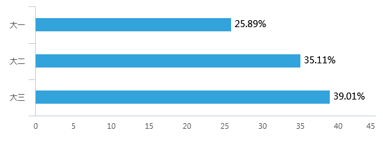

分别调查了创新学院大一、大二、大三的学生，大一的学生占25.89%,大二的学生占35.11%，大三的学生占39.01%。
2.2 在校大学生手机使用的基本情况和特征
2.2.1 是否使用过国产手机
根据调查表明有大部分的学生使用过国产手机，使用过国产手机的学生占65.25%，没有使用过国产手机的学生仅占34.75%。说明国产品牌手机在创新学院学生心目中占据一定的分量。
结果如下表所示：
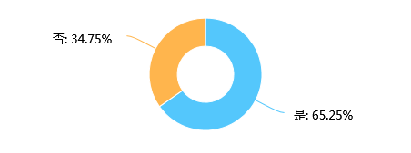

2.2.2 现在使用的手机是国内品牌还是国外品牌
调查结果如下表所示：
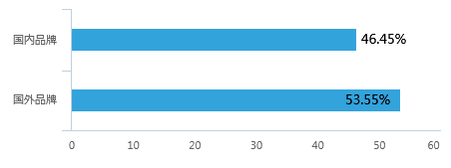

虽然有大多数的学生使用过国内品牌手机，但是据调查国外品牌手机使用率还是占据大多数。有53.55%的学生现在使用国外品牌，有46.45%的学生现在使用的是国内品牌手机。

2.2.3 选择手机较为注重的是哪个方面
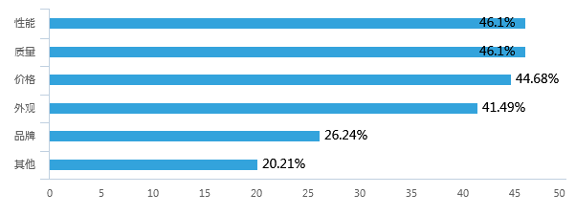

据调查有大部分的人选择手机时最为注重手机的性能与质量，分别占46.1%。可见，若想要提高手机的品牌声誉和销售量，第一件事情就是要提高产品的质量，研发核心技术改进产品的性能；当然，价格、外观也是在选择手机时占绝大部分的考虑因素，调查数据显示选择手机时较为注重价格的学生占44.68%，注重外观的学生占41.49%。在这个“看脸”的时代，手机的外观颜值也是非常重要。外观精美、性价比高的商品一直都是顾客所追求的。反着来说，使商品外观、性价比提高，是企业需要思考和研究改进的问题；一个知名度和美誉度高的品牌，会为之带来许多忠实粉丝，选择手机注重品牌的学生占26.24%，其他的占20.21%。图表如上所示。

2.2.4 购买手机的价格
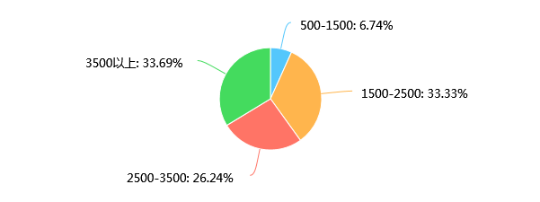

3500元以上是创新学院学生手机价格的主要分布区间，可见，创新学院学生的经济消费大多为中上水平。调查结果显示 , 33.69%的大学生手机的价位是在3500元以上；33.33%的学生手机价格在1500-2500之间,仅次于购买手机价格为3500以上的学生，说明创新学院还是有大部分的学生消费在中等水平。26.24%的学生手机价格在2500-3500元之间, 只有6.74%的大学生的手机价位在500-1500元。

2.2.5 购买手机的费用来源
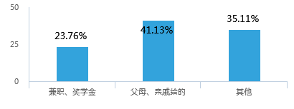

如上图所示，大学生购买手机的费用来源主要是父母、亲戚给的。有41.13%的是学生费用是父母、亲戚给的；23.76 %是自己兼职、奖学金得来的；其他的有35.11%
第三章 反映国内外手机品牌的重要指标对照
3.1 创新学院学生手机品牌使用率研究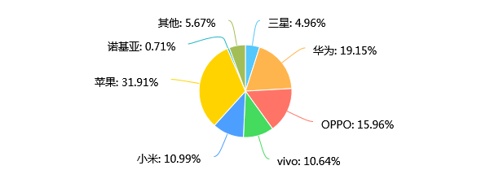

创新学生拥有的手机品牌排在前五位的是:第一位是苹果手机占有率为31.91%,第二名是华为占有率19.15%,第三名是OPPO占有率为15.96%，接着是小米占有率为10.99%，vivo占有率10.64%，三星占有率4.96%，其他的占5.67%;而诺基亚的占有率仅仅只有0.71%,可见诺基亚已逐步被创新学院学生所淘汰。
如上图所示，苹果手机的使用率占大多数份额，可见苹果手机在创新学院中深受学生喜爱，占据一定的营销市场。苹果手机对于细节的要求臻于完美，机体构造非常严谨，手机敏感度极高，运行速度快，极易操作，最适合业务繁多、喜欢玩手机的年轻人群。所以苹果手机在创新学院学生中得到大部分的学生喜爱并不是没有道理。
国产品牌手机华为使用率仅次于苹果，说明国产手机在创新学院的大部分学生心目中得到一定的认可，占据了一定的市场分量。

3.2 创新学院学生手机品牌忠诚度研究
全球第一大智能手机市场中国出货量排行榜第一位是华为。我们通过对调查对象之前使用过的手机品牌进行研究，得出有 36.17％的大学生愿意重复使用华为，而居于第二名的为苹果占31.91％，第三名为小米占25.52%。其他品牌的重复使用率较低。
从整体来看， 国产品牌占据的份额不比国外品牌的忠诚度要少。但是, 国外品牌苹果手机依然占创新学生手机市场的大部分, 这样的现状在短时间内还难以改变。
数据结果如下表所示:
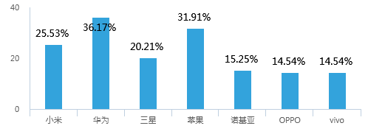

3.3 创新学院学生手机品牌购买意向研究
通过对创新学生最希望拥有的手机品牌进行调查，创新学院学生最希望拥有的手机品牌位列前茅的是国外品牌苹果，占32.27％；第二名的是华为占14.18%；第三名是小米占13.83%；接着是OPPO、vivo分别占10.24%；诺基亚占9.56%；三星占5.46%；其它的占6.14%。
图标如下所示：
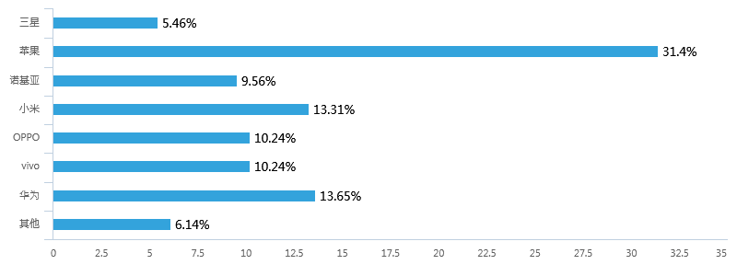

3.4 创新学院学生手机品牌使用情况分析
在创新学院手机销售市场中, 国外品牌苹果影响如此巨大,苹果对国产手机生产商来说是一个严峻的挑战。近年来, 我国的手机华为、OPPO、vivo等异军突起, 虽然打破了过去国外品牌一统天下的局面,但毕竟起步较晚,有多数的国内品牌还不能和苹果与之抗衡。
主要表现在以下三个方面:
(1) 国产手机在产品质量、性能上仍需改进,国内手机生产厂家绝大多数是引进国外的先进生产线或直接由其他厂商代为加工生产。虽然从产品外观等方面与国外品牌没有明显差距,甚至在某些方面还有优势,但是由于核心技术的缺失, 致使手机运行速度、硬件质量、机体细节构造等方面仍有欠缺,与当今国外品牌影响力最大的苹果相比仍有相当差距。
(2) 国产手机制造商要解决服务问题, 手机企业应加快销售渠道建设, 完善售后服务。尽管国产手机在质量上与国外品牌有一定的差距,但至少服务应该做到位,甚至比国外品牌要做得更好,通过服务上的优势来弥补其他方面的不足。
(3) 积极提升品牌形象。一直以来由于国外手机巨头占据着国内市场的主导地位, 经过多年的品牌宣传，如苹果手机在大多数国民的心目中将其作为奢侈品来购买，很多人把它视为地位的象征。
(4）研究新的营销方式。如苹果手机运用饥饿式营销手段，对市场的需求进行控制，“物以稀为贵”，苹果手机有意调低产量，以期达到调控供求关系、制造苹果手机供不应求的“假象”。维持商品较高售价和利润率的目的。

第四章 手机使用的行为与心理分析
4.1 创新学院学生使用手机的主要用途
创新学院学生使用手机目的主要是用来工作、学习需要。用来工作、学习需要的占42.2%，用来联系家人朋友的占32.62%，用来玩游戏作为娱乐的占25.18%。说明手机是创新学院学生生活中不可缺少的一部分，它已经成为一种联系、学习和娱乐的工具。调查数据如下表所示。
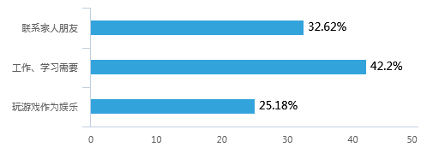

4.2 创新学院学生上课时使用手机情况分析
对创新学院学生上课时玩手机频率进行调查，调查对象承认自己在课堂上经常玩手机的比例为31.91%, 偶尔玩手机的比例为48.23%;在上课时经常玩手机和偶尔玩手机的比例之和都超80%, 这样的数据令人担忧,手机的频繁使用已严重影响正常的教学秩序和教学质量。
调查结果如下表所示：
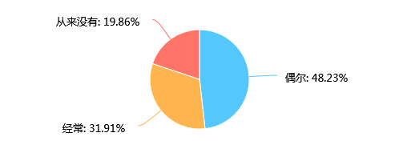
建议学校应该和家长、学生多沟通，使学生能正确认识到手机在生活中的作用只应该用于有必要的联系和沟通，而不是把手机用于娱乐。还有，学校有必要为学生开展心理咨询和心理辅导的课程，使学生能够更加清楚的了解自己，了解周围的社会，对自己大学的生活做一个目标规划，计划近期要做的事情，把心思放到学习中来，让学生树立一种健康的心理。
第五章 结束语
社会生活日新月异的变化, 使大学生群体对外交往的冲动不断膨胀, 希望借助一种快捷、便利的沟通方式与他人发生频繁的联络沟通, 以增进他们对外部生活和事物的及时了解; 就业、考研等方面的压力逼迫大学生只有增进对社会沟通的广度和深度才能更好地与社会需求准确对接。这些都促成了大学生手机市场的兴旺, 使手机成为对大学生来说不可或缺的联络工具。
调查结果也显示这一点, 创新学院学生手机用来工作、学习需要的占42.2%，用来联系家人朋友的占32.62%，用来玩游戏作为娱乐的占25.18%。说明手机是创新学院学生生活中不可缺少的一部分，它已经成为一种联系、学习和娱乐的工具。手机作为一种通信工具对大学生现在的生活乃至以后的生活影响是深远的, 或者说是不可或缺的, 这就为大学生手机的潜在消费奠定了稳定增长的基础。
发展心理学认为, 在生理方面, 大学生大脑的活动特点是兴奋性与抑制性处于平衡状态, 这为大学生能有效地控制自己的行为提供了基础; 在心理特点方面, 大学生的思维方式以辩证逻辑思维为主, 不再凭一时的冲动盲目消费, 他们会从多个角度去权衡得失后再做出决定,因此质量性能好,性价比高,售后服务有保证是手机生产商开拓大学生手机市场的切入点。
根据本次调研结构显示，从创新学生手机品牌使用率、对手机品牌的忠诚度、手机品牌购买意向来看，无论是正在使用还是喜欢的品牌, 国内品牌的占有率比国外品牌的占有率少了绝大部分数额。对国产手机企业来说，现发展趋势已在逐步上升，想要更大幅度提高顾客的购买欲望，提升品牌知名度、品牌使用率、品牌忠诚度，还需做到以下几点:
( 1) 要以质量为本,科技引领兼顾人性化。
( 2) 提高产品性价比，价格方面应以中档价位为主,适当进行市场细分。
( 3) 借鉴国外的品牌成功经验, 建立新的品牌营销策略, 提高品牌认知度和忠诚度。
在享受手机带来的便利的同时，我们还要健康合理地使用手机。高校学生教育与管理部门应正确认识在信息时代, 大学生拥有手机的新现象, 有必要对大学生进行相关教育, 让大学生从思想和行动上, 做到正确使用手机。上课时不开机, 用手机时不影响其他人的学习和生活, 讲文明, 讲礼貌, 不传播不利于身心健康的不良短信, 在新的时代条件下加强大学生的精神文明建设。

附 录 1
国产手机在创新学生中的使用情况调查
亲爱的同学:
您好!为了了解国产手机在创新学生中的使用情况，对此我做了一份调查问卷。请您根据自己的具体情况和真实体验来填写以下内容。针对问卷中的内容我采用不记名的方式，所以您不必担心您的私生活受到其他因素的干扰，我会严格保密您的信息。请您花宝贵的五分钟填写这份调查问卷，我期待您提出的宝贵意见。
最后，谢谢您的积极参与，祝您心情愉快!

1、您的性别？ [单选题] *
○男
○女

2、您所在的年级？ [单选题] *
○大一
○大二
○大三

3、是否使用过国产手机？ [单选题] *
○是
○否

4、现在使用的手机是国内品牌还是国外品牌？ [单选题] *
○国内品牌
○国外品牌

5、现在使用的手机品牌是? [单选题] *
○三星
○华为
○OPPO
○vivo
○小米
○苹果
○诺基亚
○其他

6、还愿意重复使用的手机品牌有 [多选题] *
£小米
□华为
□三星
□苹果
□诺基亚
□OPPO
□vivo

7、最想拥有的手机品牌是？ [单选题] *
○三星
○苹果
○诺基亚
○小米
○OPPO
○vivo
○华为
○其他

8、通过什么途径了解和选择手机品牌？ [多选题] *
□电视
□杂志
□报纸
□新闻
□其他

9、选择手机比较注重的是哪个方面？ [多选题] *
□性能
□质量
□价格
□外观
□品牌
□其他

10、购买手机的价格？ [单选题] *
○500-1500
○1500-2500
○2500-3500
○3500以上

11、购买手机的费用来源？ [单选题] *
○兼职、奖学金
○父母、亲戚给的
○其他

12、购买手机的主要目的 [单选题] *
○联系家人朋友
○工作、学习需要
○玩游戏作为娱乐

13、上课时玩手机频率 [单选题] *
○偶尔
○经常
○从来没有

附 录 2
国产手机在创新学生中的使用情况调查
1、您的性别？ [单选题]

选项 | 小计 | 比例
男 | 164 | 58.16%
女 | 118 | 41.84%
本题有效填写人次 | 282

2、您所在的年级？ [单选题]

选项 | 小计 | 比例
大一 | 73 | 25.89%
大二 | 99 | 35.11%
大三 | 110 | 39.01%
本题有效填写人次 | 282

3、是否使用过国产手机？ [单选题]

选项 | 小计 | 比例
是 | 184 | 65.25%
否 | 98 | 34.75%
本题有效填写人次 | 282

4、现在使用的手机是国内品牌还是国外品牌？ [单选题]

选项 | 小计 | 比例
国内品牌 | 131 | 46.45%
国外品牌 | 151 | 53.55%
本题有效填写人次 | 282

5、现在使用的手机品牌是? [单选题]

选项 | 小计 | 比例
三星 | 14 | 4.96%
华为 | 54 | 19.15%
OPPO | 45 | 15.96%
vivo | 30 | 10.64%
小米 | 31 | 10.99%
苹果 | 90 | 31.91%
诺基亚 | 2 | 0.71%
其他 | 16 | 5.67%
本题有效填写人次 | 282

6、还愿意重复使用的手机品牌有 [多选题]

选项 | 小计 | 比例
小米 | 72 | 25.53%
华为 | 102 | 36.17%
三星 | 57 | 20.21%
苹果 | 90 | 31.91%
诺基亚 | 43 | 15.25%
OPPO | 41 | 14.54%
vivo | 41 | 14.54%
本题有效填写人次 | 282

7、最想拥有的手机品牌是？ [单选题]

选项 | 小计 | 比例
三星 | 16 | 5.67%
苹果 | 91 | 32.27%
诺基亚 | 28 | 9.93%
小米 | 39 | 13.83%
OPPO | 25 | 8.87%
vivo | 25 | 8.87%
华为 | 40 | 14.18%
其他 | 18 | 6.38%
本题有效填写人次 | 282

8、通过什么途径了解和选择手机品牌？ [多选题]

选项 | 小计 | 比例
电视 | 94 | 33.33%
杂志 | 60 | 21.28%
报纸 | 63 | 22.34%
新闻 | 77 | 27.3%
其他 | 125 | 44.33%
本题有效填写人次 | 282

9、选择手机比较注重的是哪个方面？ [多选题]

选项 | 小计 | 比例
性能 | 130 | 46.1%
质量 | 130 | 46.1%
价格 | 126 | 44.68%
外观 | 117 | 41.49%
品牌 | 74 | 26.24%
其他 | 57 | 20.21%
本题有效填写人次 | 282

10、购买手机的价格？ [单选题]

选项 | 小计 | 比例
500-1500 | 19 | 6.74%
1500-2500 | 94 | 33.33%
2500-3500 | 74 | 26.24%
3500以上 | 95 | 33.69%
本题有效填写人次 | 282

11、购买手机的费用来源？ [单选题]

选项 | 小计 | 比例
兼职、奖学金 | 67 | 23.76%
父母、亲戚给的 | 116 | 41.13%
其他 | 99 | 35.11%
本题有效填写人次 | 282

12、购买手机的主要目的 [单选题]

选项 | 小计 | 比例
联系家人朋友 | 92 | 32.62%
工作、学习需要 | 119 | 42.2%
玩游戏作为娱乐 | 71 | 25.18%
本题有效填写人次 | 282

13、上课时玩手机频率 [单选题]

选项 | 小计 | 比例
偶尔 | 136 | 48.23%
经常 | 90 | 31.91%
从来没有 | 56 | 19.86%
本题有效填写人次 | 282

参考文献
[1] 刘红，周伶，手机新媒体对未成年人思想道德建设的影响及对策[J],现代教2010,01.
[2] 史为恒，大学生使用手机给高校学生工作带来的挑战与对策[J]，青少年研究，2006,03.
[3] 林崇穗，发展心理学，人民教育出版社
[4] 赵宝刚，尹 勤，韩 柯，大学生手机使用情况调查
[5] 陈丹婷，关于国产手机品牌在大学生心目中形象的研究
[6] 河南城建学院，李俊霞，大学生手机使用情况的调查
致 谢
本篇论文的完成，首先我非常感谢学校——广东创新科技职业学院的辛勤培育之恩。其次，我要感谢我的指导老师，本论文是在他的精心指导和关怀下完成的，从论文的选题、内容设计，到论文的撰写和修改，都倾注了导师的心血和汗水，他认真严谨的治学态度、豁达宽广的胸怀、平易近人的处事风格都值得我学习，值此提交论文之时，在此向老师表达衷心的感谢！
我还要感谢我的父母及所有关心我的人，是他们这些年来的无私奉献与关爱使我的学业得以完成，他们给予我深深的理解和坚定的支持，永远是我前进的最大动力；感谢一直陪伴我的同事朋友，是他们给我鼓励与帮助，为我生活的增添了无限精彩！

